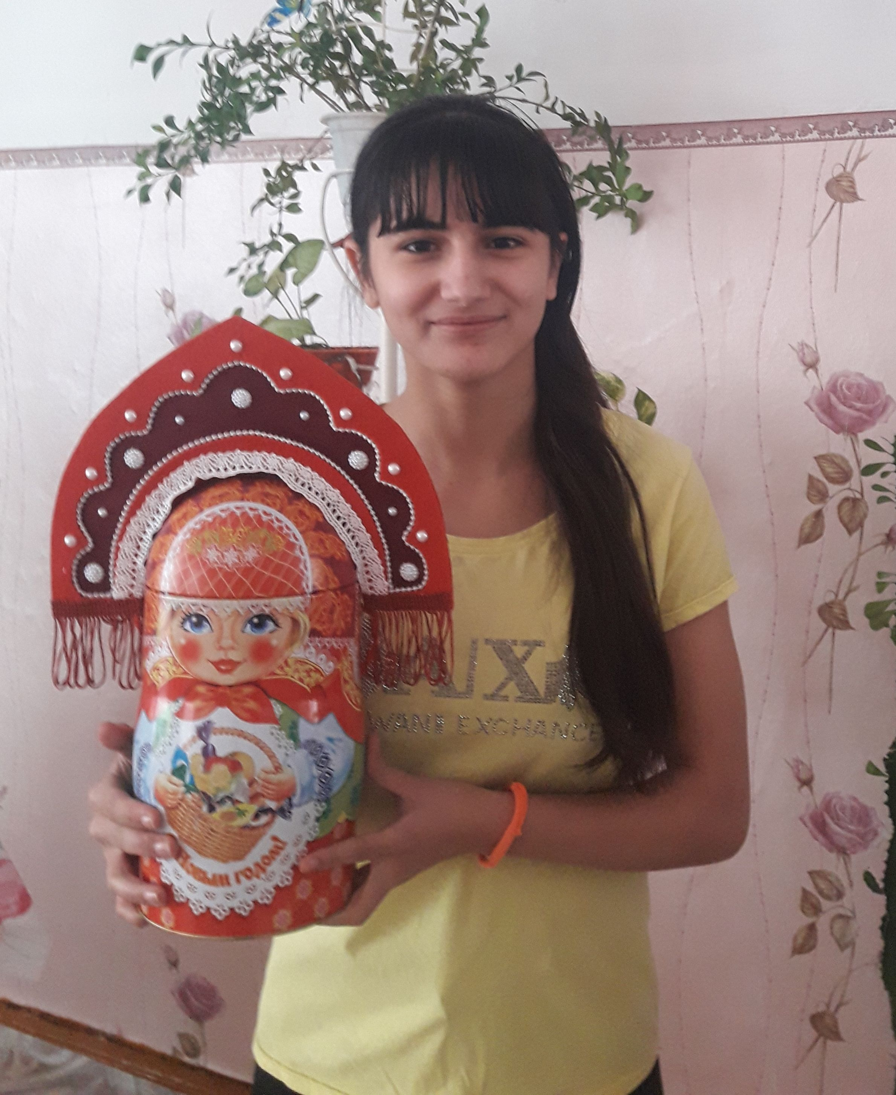
Манижа В. 2005 г.р.
По характеру веселая, озорная, подвижная, имеет собственное мнение и позицию. Со взрослыми соблюдает субординацию, охотно идет на контакт, общительная, помогает в разных делах и поручениях. Манижа очень любит подвижные, спортивные игры. Посещает кружки и секции разной направленности: "Вокальный", "Рукоделие", ОФП. Очень артистичная, прекрасно декламирует стихи и прозы. Опрятная, чистоплотная девочка, умеет организовать личное пространство, складывать и хранить личные вещи, поддерживать их сохранность. Умеет ухаживать за собой, своим внешним видом, старается одеваться по возрасту и обстоятельствам.
Возможная форма устройства ребенка: Удочерение, попечительство, приемная семья

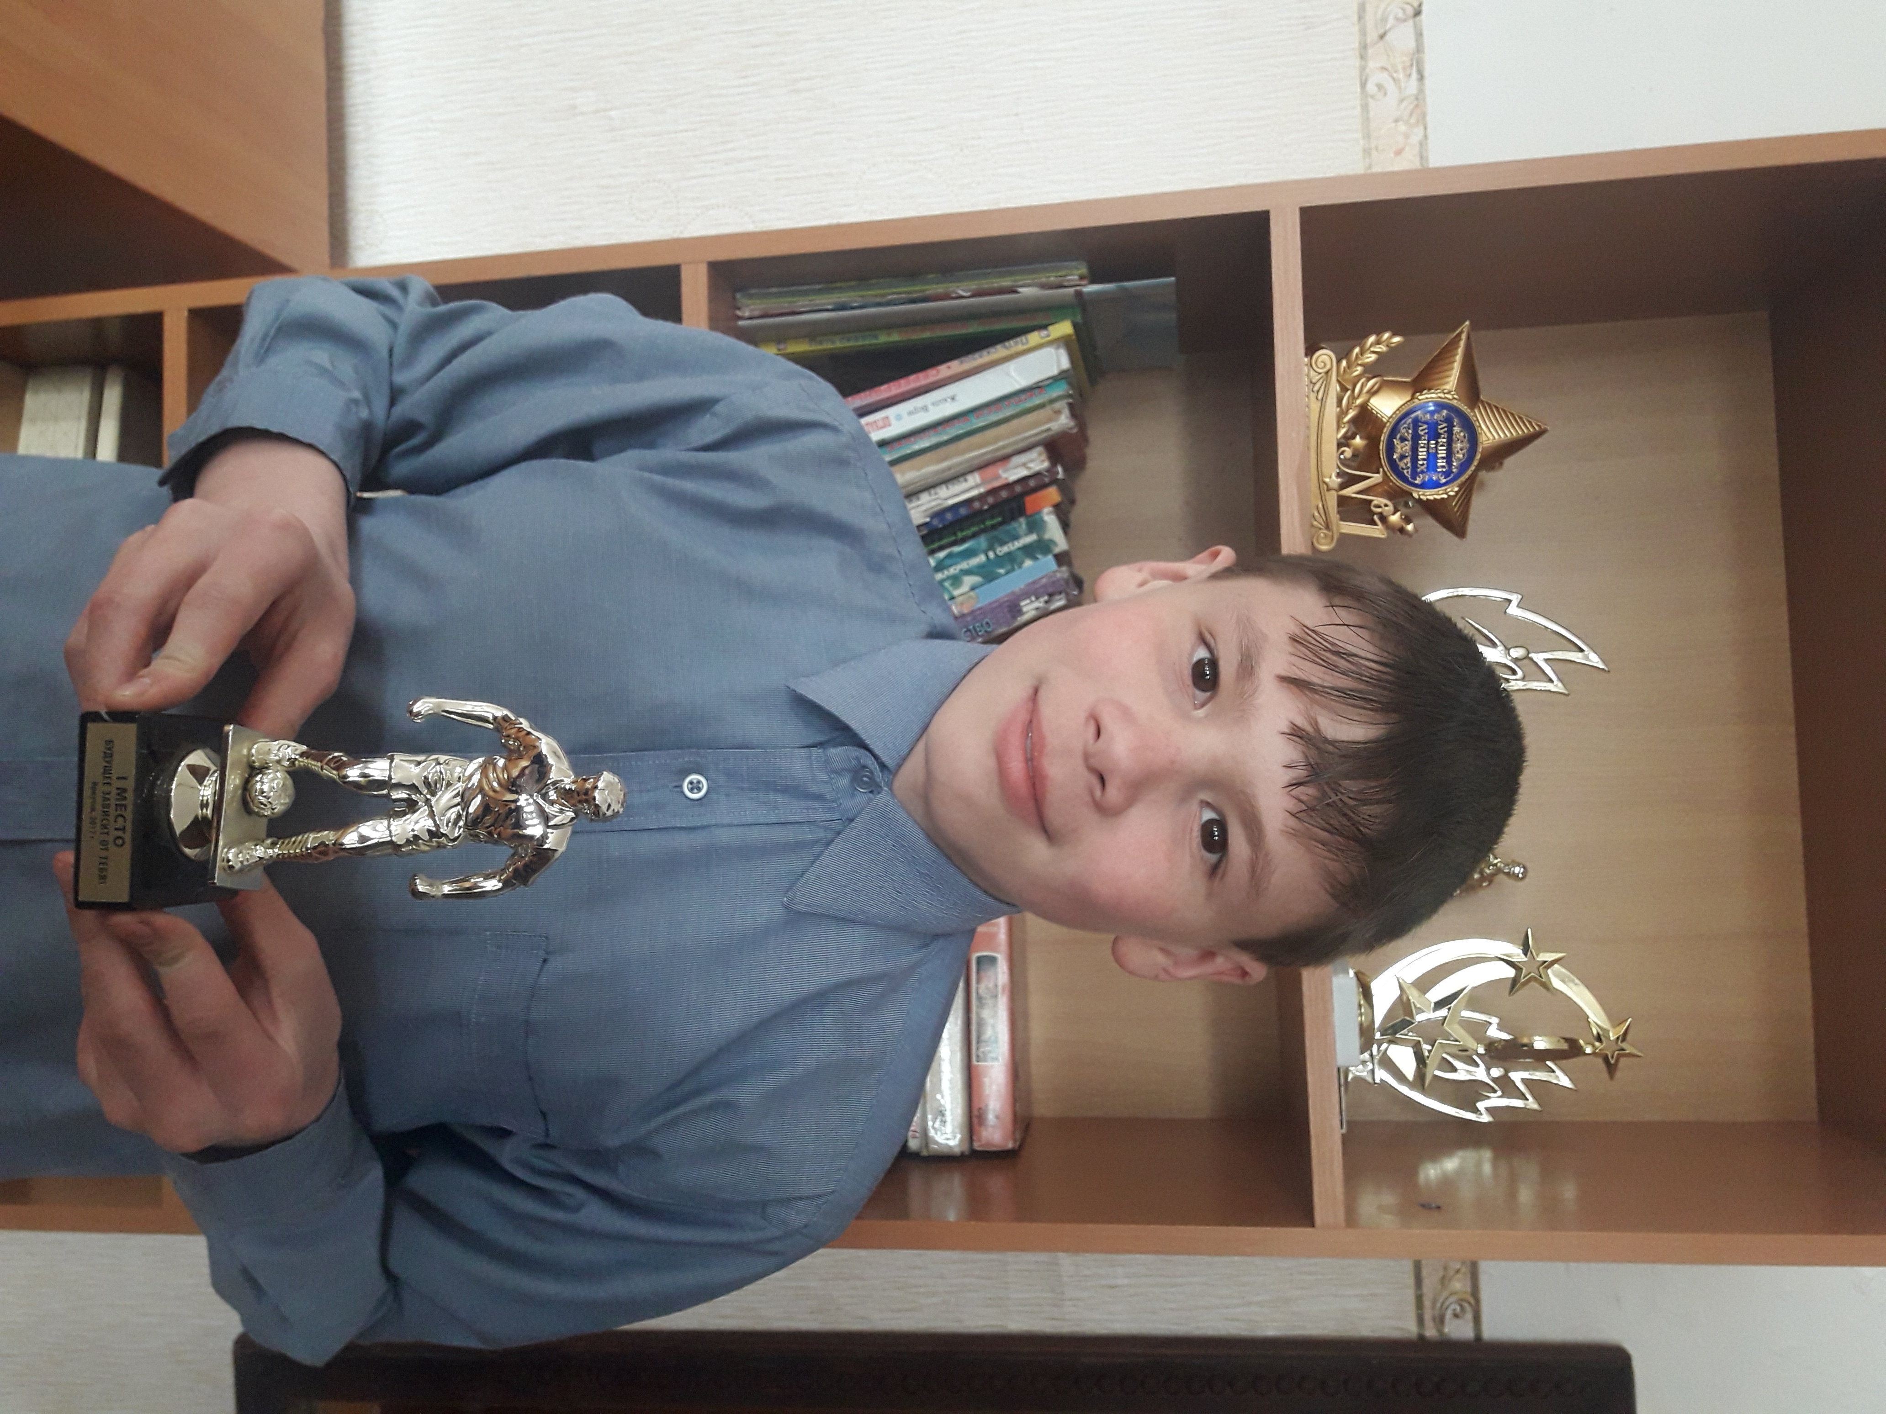
Александр В. 2005 г.р.
Веселый, улыбчивый, добродушный ребенок. Всегда вежлив со взрослыми, открыт для общения, легко идет на контакт. Саша может быть хорошим помощником для взрослого, никогда не отказывается от выполнения поручений. Любит участвовать в мероприятиях творческой направленности, выступать на сцене. Саша чистоплотный, умеет следить за своими вещами, поддерживать порядок в личном пространстве. Посещает спортивные секции по мини-футболу, настольному теннису. Артистичный, хорошо заучивает, декламирует стихи, прозы. Очень любит гулять, подвижные игры: кататься на коньках, лыжах.
Возможная форма устройства ребенка: Усыновление, попечительство, приемная семья

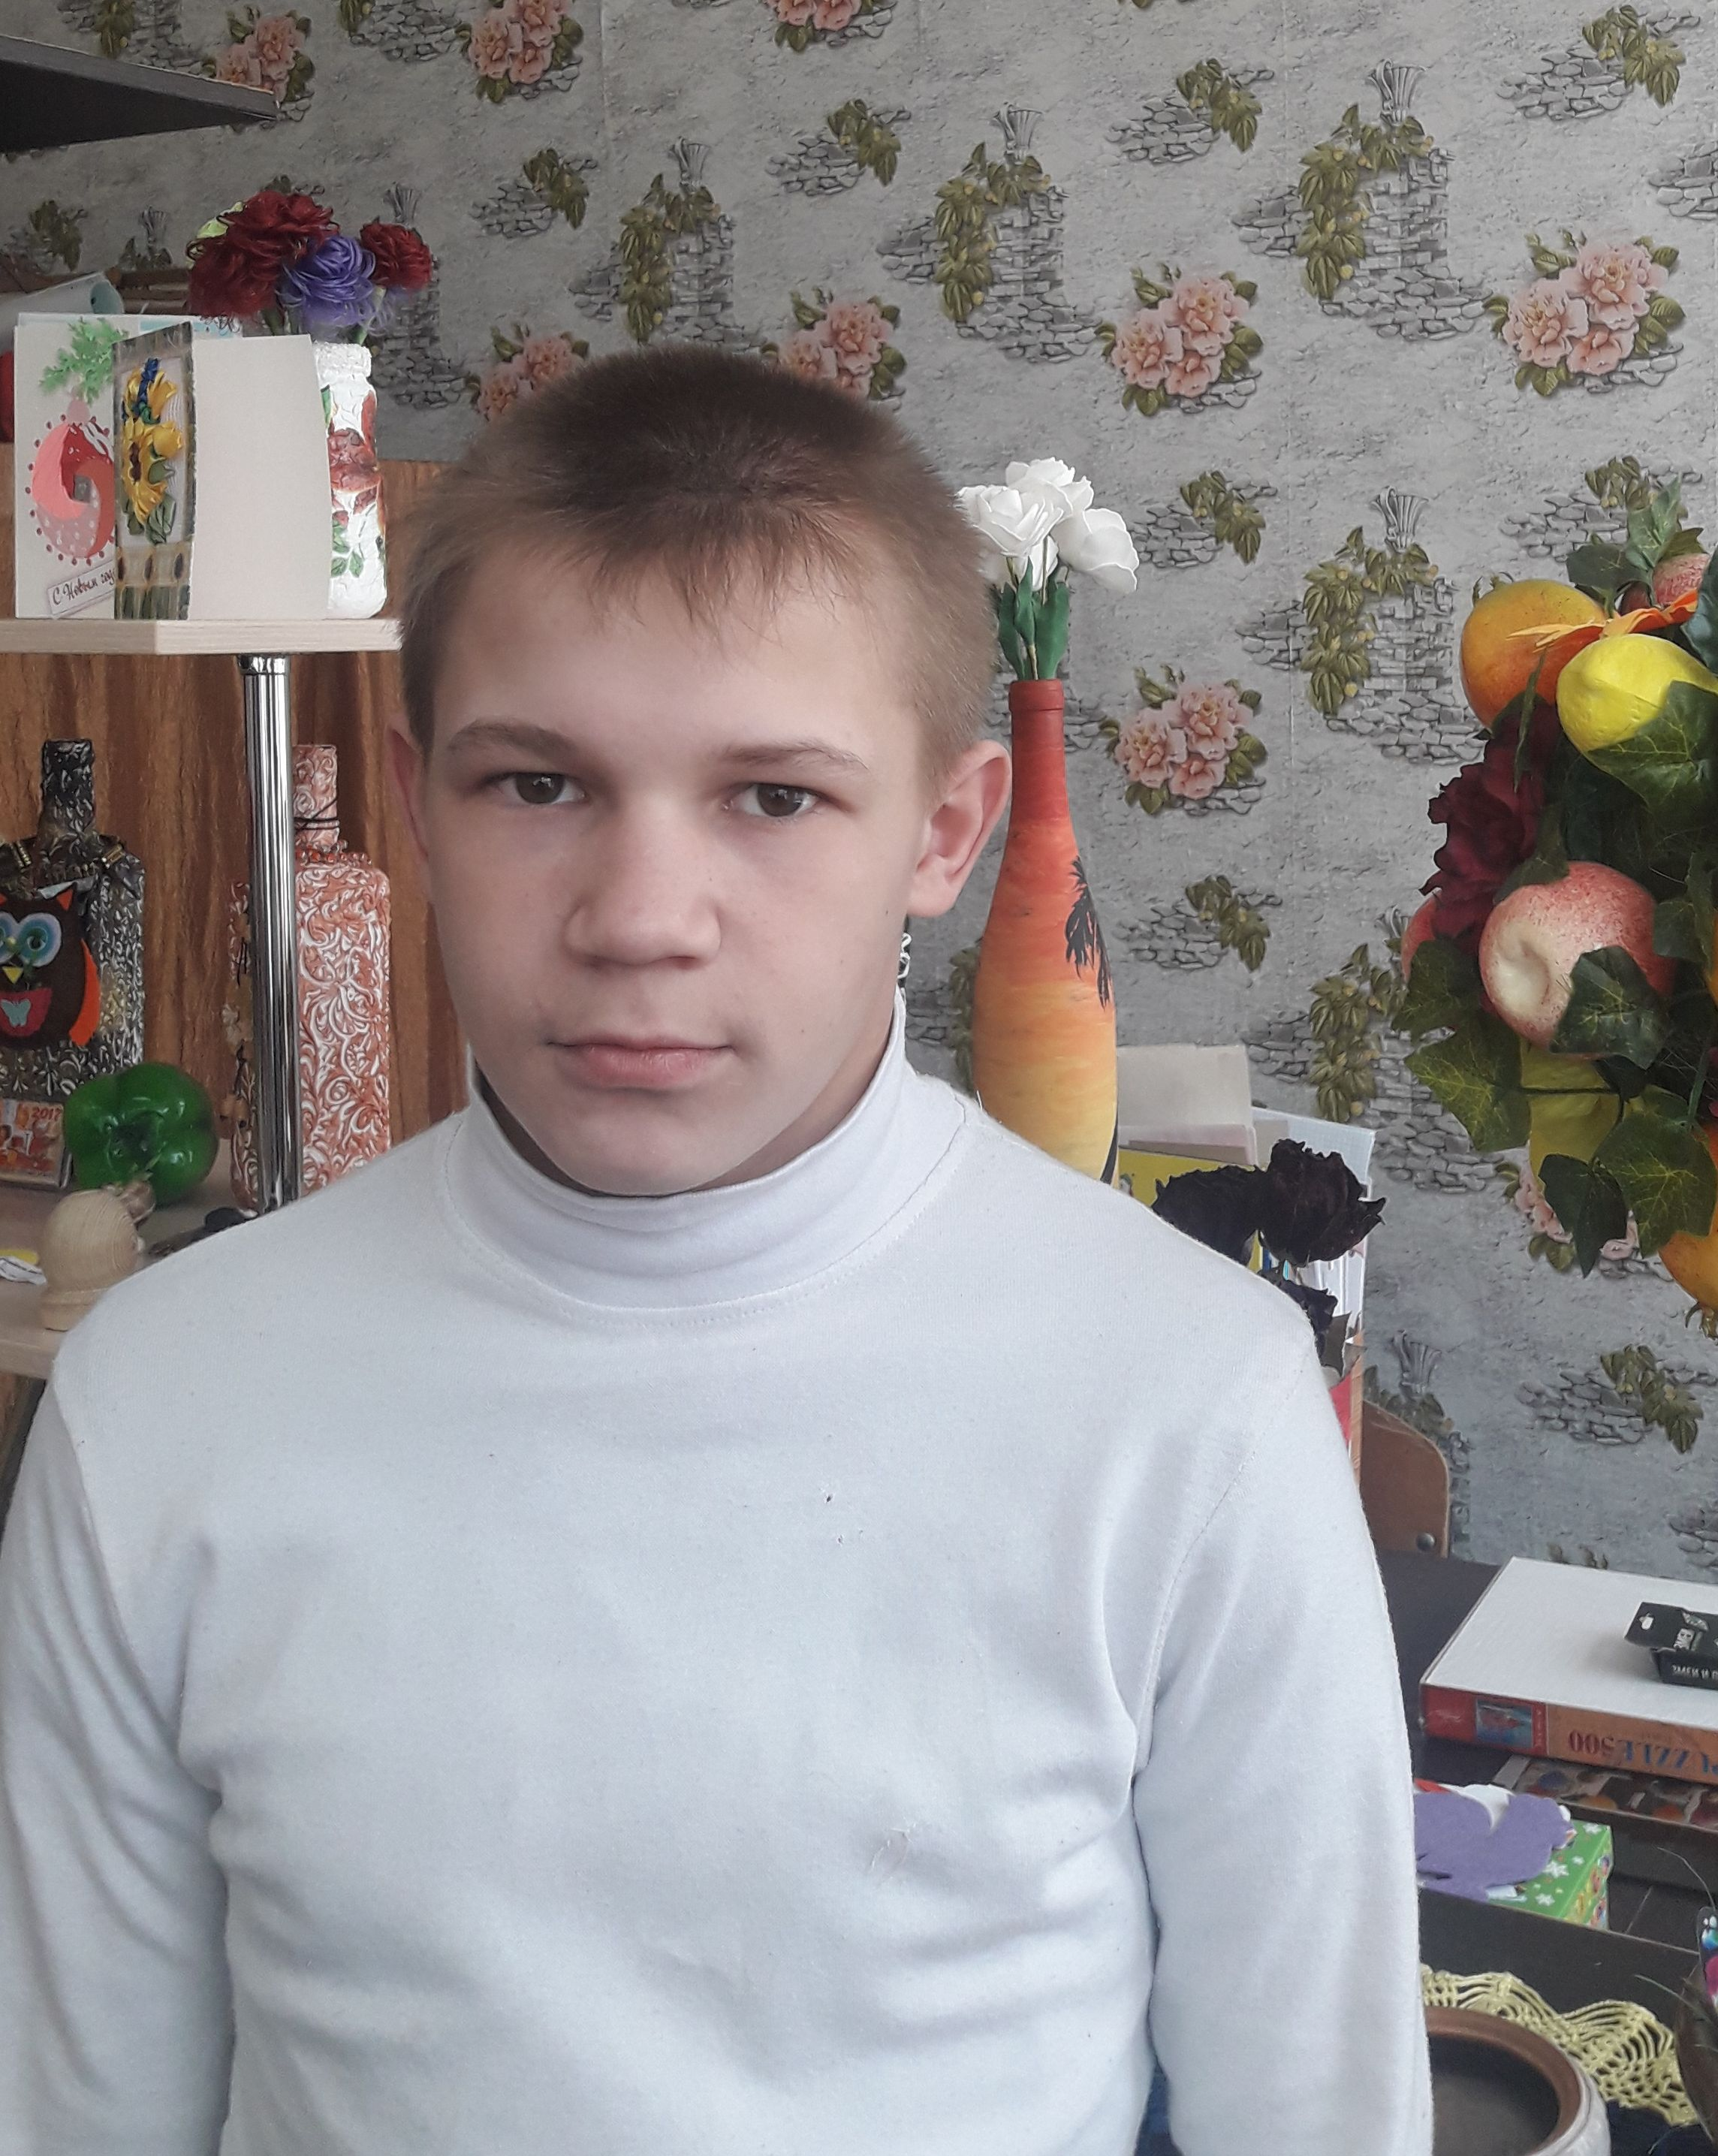
Александр Г. 2005 г.р.
По характеру Саша спокойный, доброжелательный, уравновешенный, общительный. Обладает чувством коллективизма. Мальчик отзывчивый. По отношению к взрослым и педагогам уважителен, тактичен, вежлив, послушен. Режим школы не нарушает. Проявляет интерес к творческой деятельности, занимается в столярной мастерской, посещает трудовой кружок "Умелец".
Возможная форма устройства ребенка: Усыновление, попечительство, приемная семья

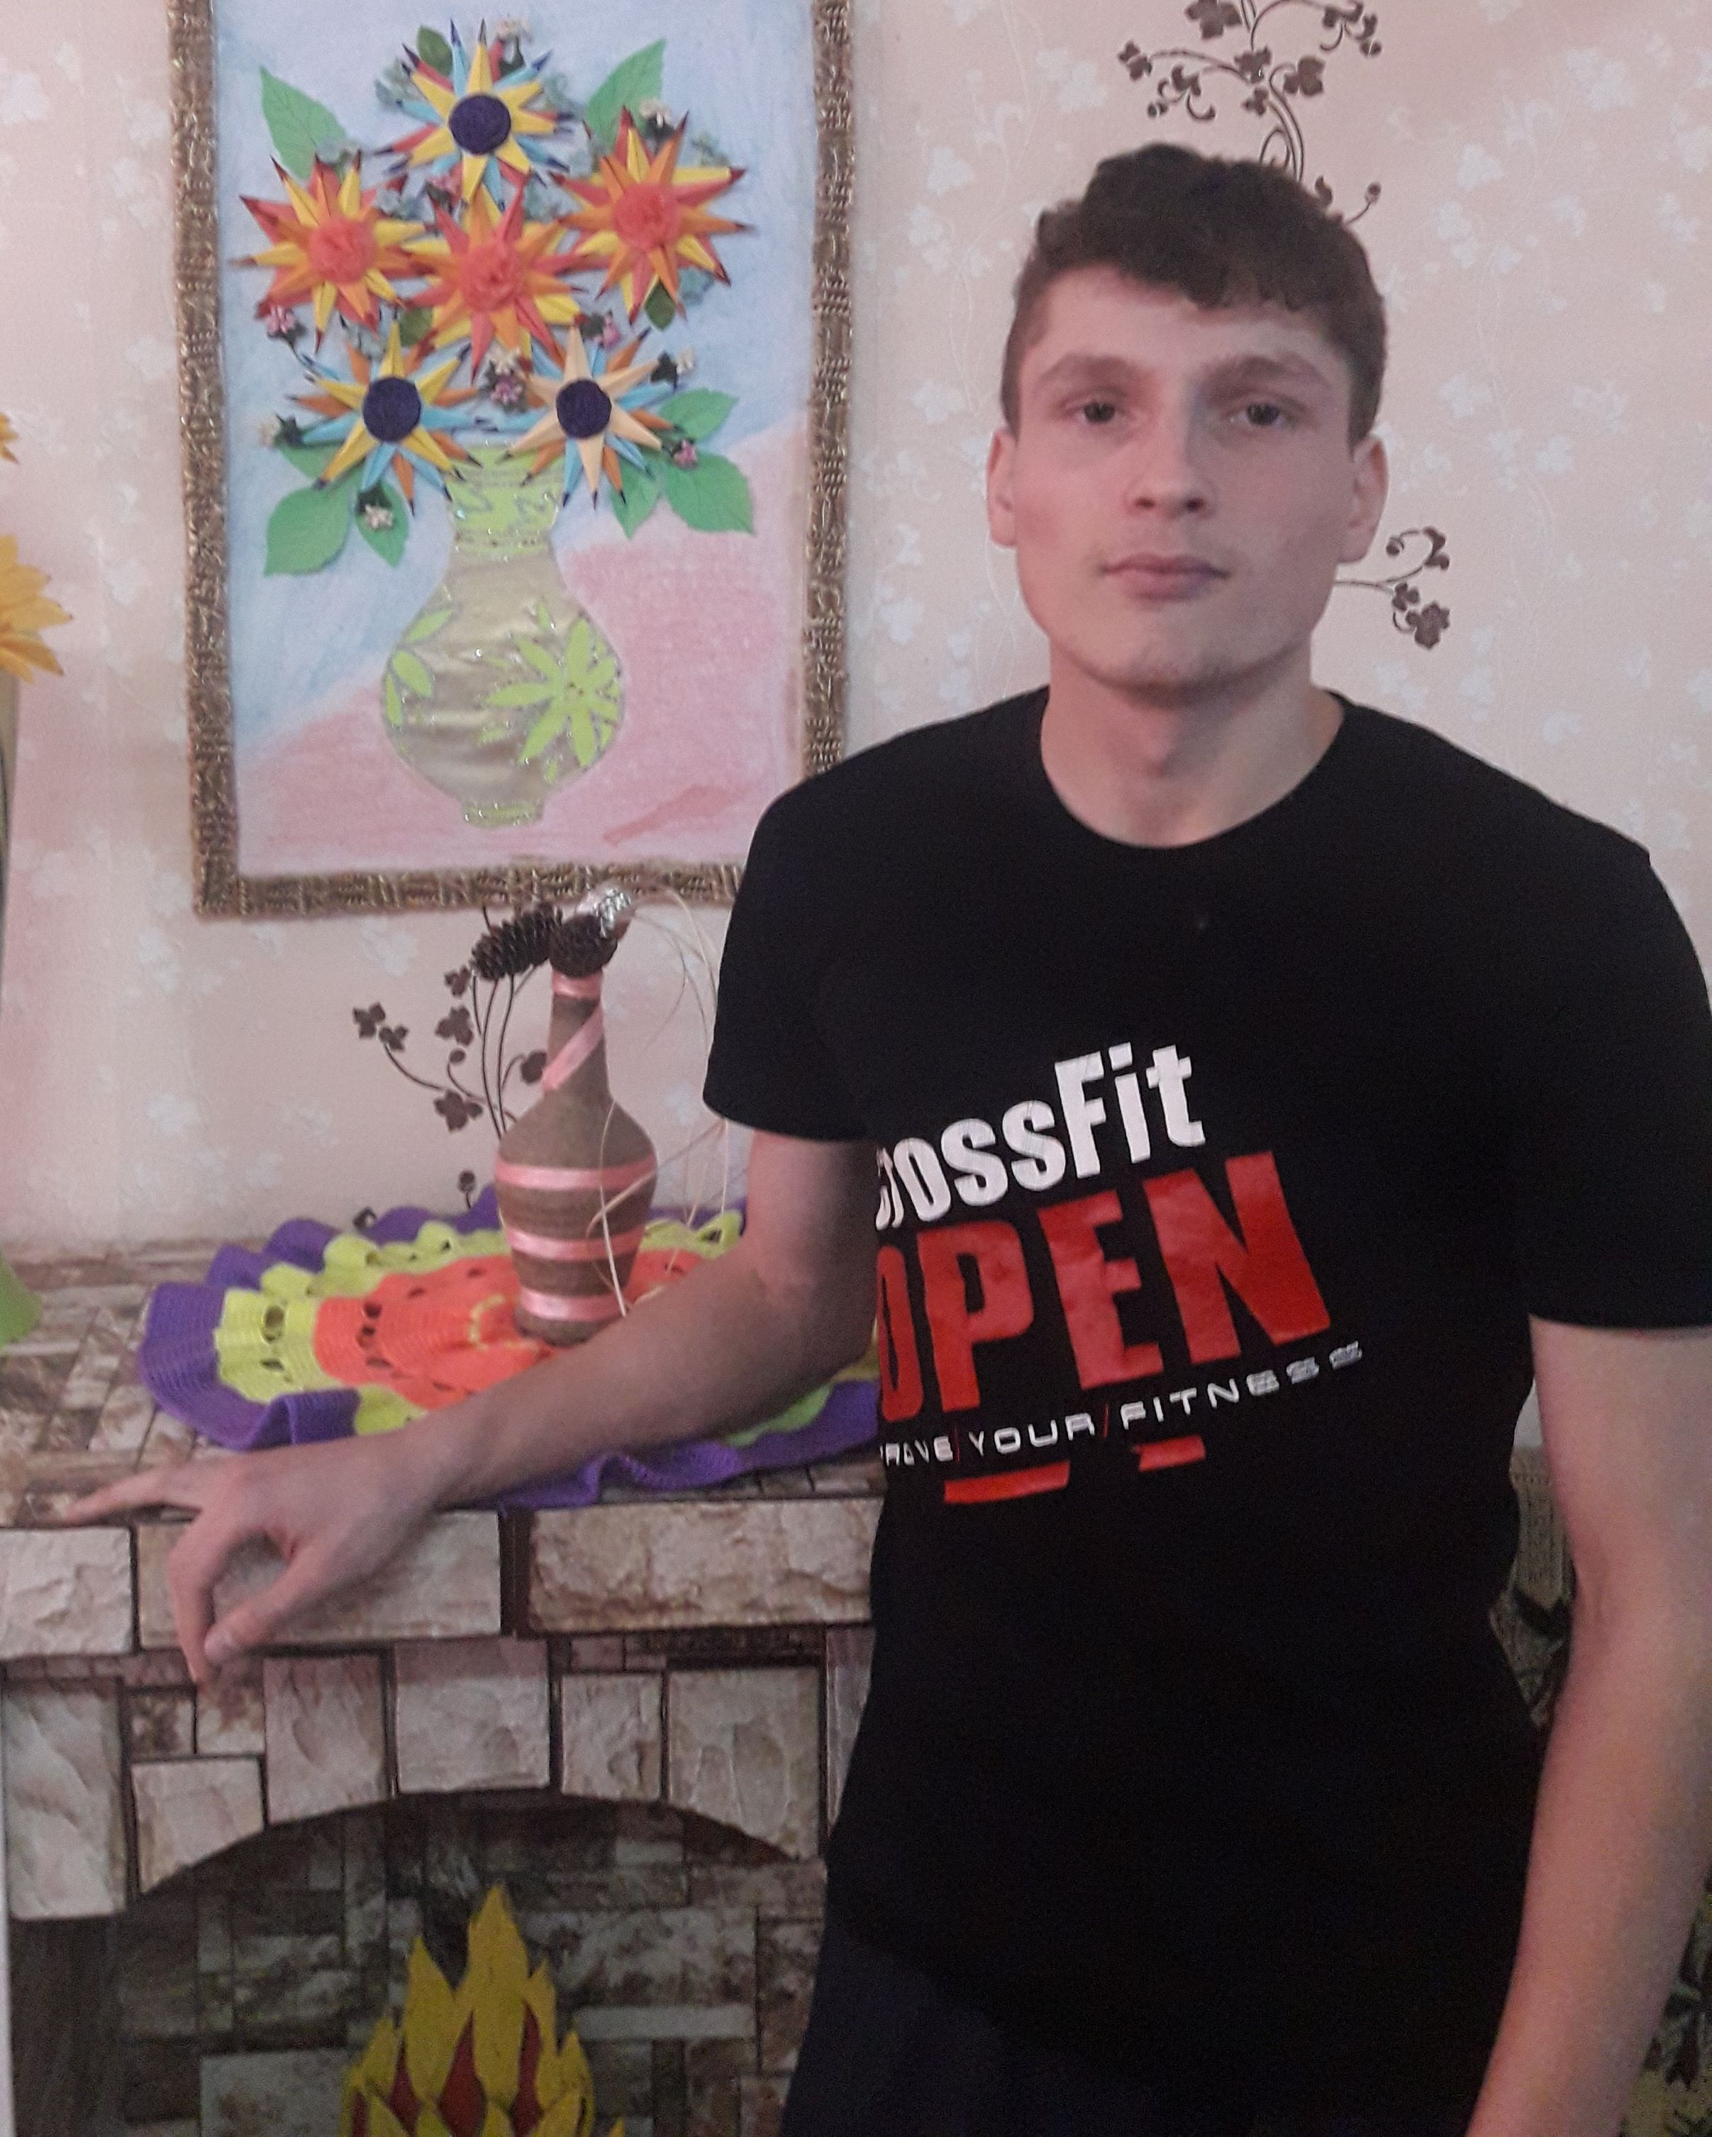
Николай Ж. 2002 г.р.
Коля очень добрый, отзывчивый подросток, уважающий взрослых, прислушивающийся к их мнению, на просьбы отвечает охотно, в трудовых делах отличный помощник. Старается заслужить одобрение и похвалу. Межличностные отношения с детьми хорошие. Николай имеет склонности к словесному творчеству: пишет стихи, сочиняет истории, которыми делится с одноклассниками и педагогами.
Возможная форма устройства ребенка: Усыновление, попечительство, приемная семья

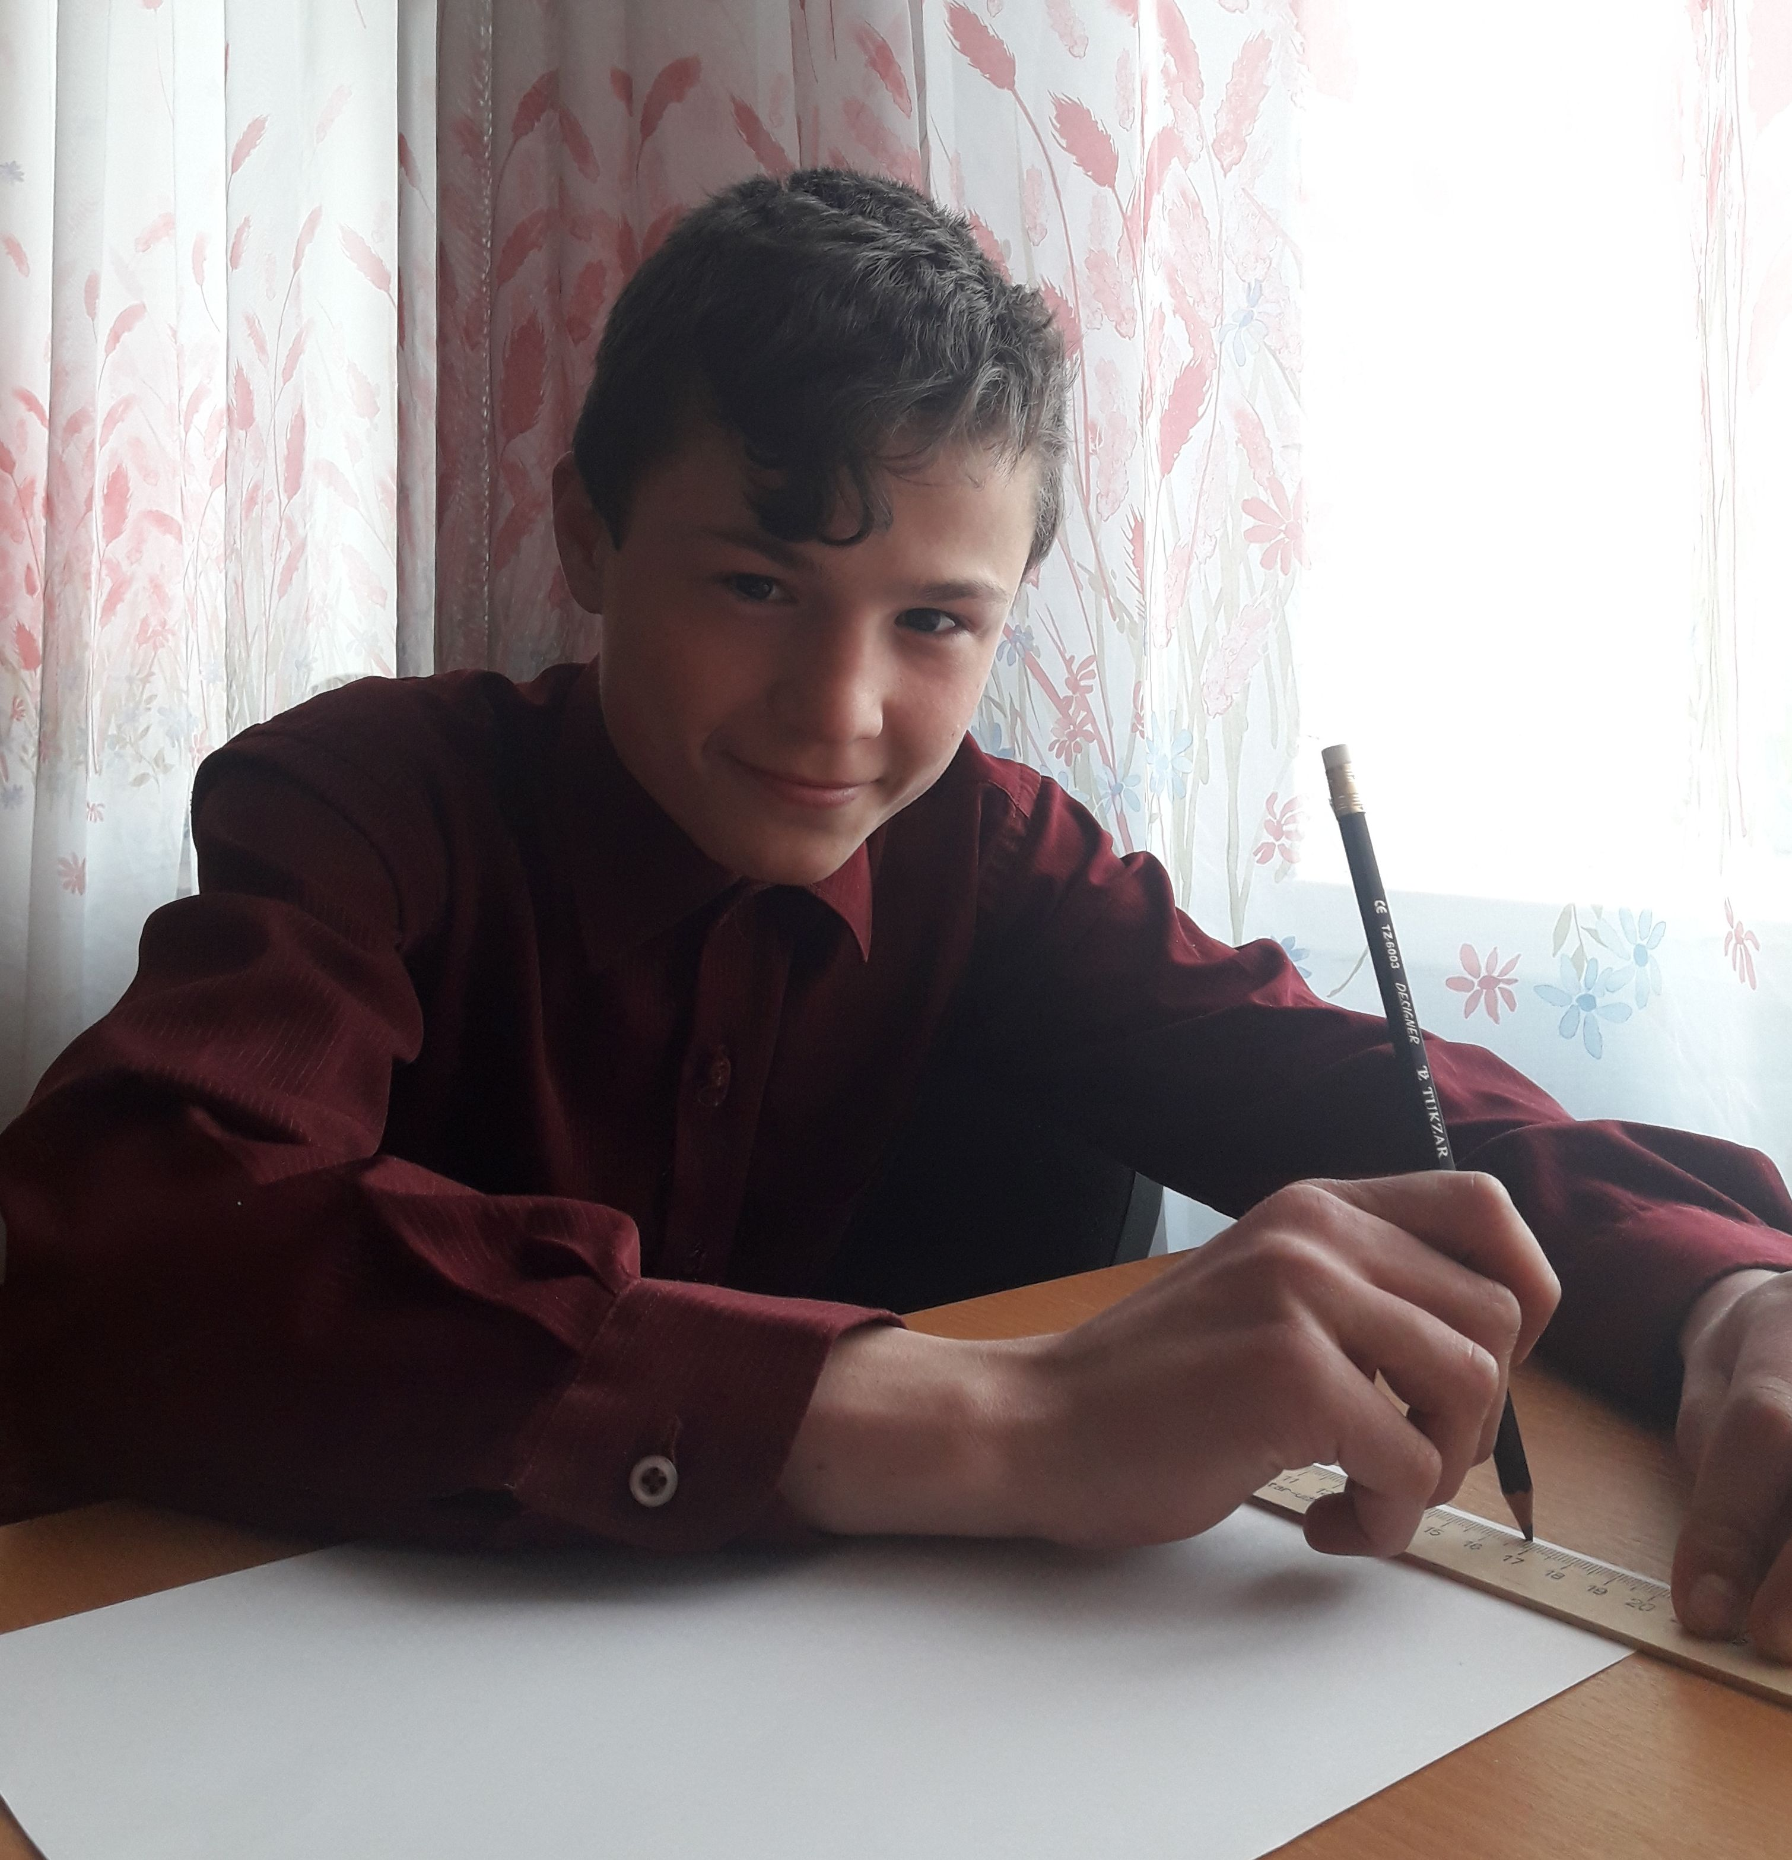
Виталий К. 2004 г.р.
По характеру Виталий общительный, спокойный, доброжелательный, уважительный, безотказный, обидчивый. На замечания со стороны взрослого относится адекватно. Добросовестно относится ко всем поручениям. Культурно-гигиенические навыки и навыки самообслуживания сформированы, старается следить за внешним видом. Занимается в кружках "Умелец", "Планета рукоделия", спортивной секции "Мини-футбол" ОФП, "Настольный теннис", шашки, шахматы, библиотечный час. Увлекается лыжами, играми с мячом.
Возможная форма устройства ребенка: Усыновление, попечительство, приемная семья

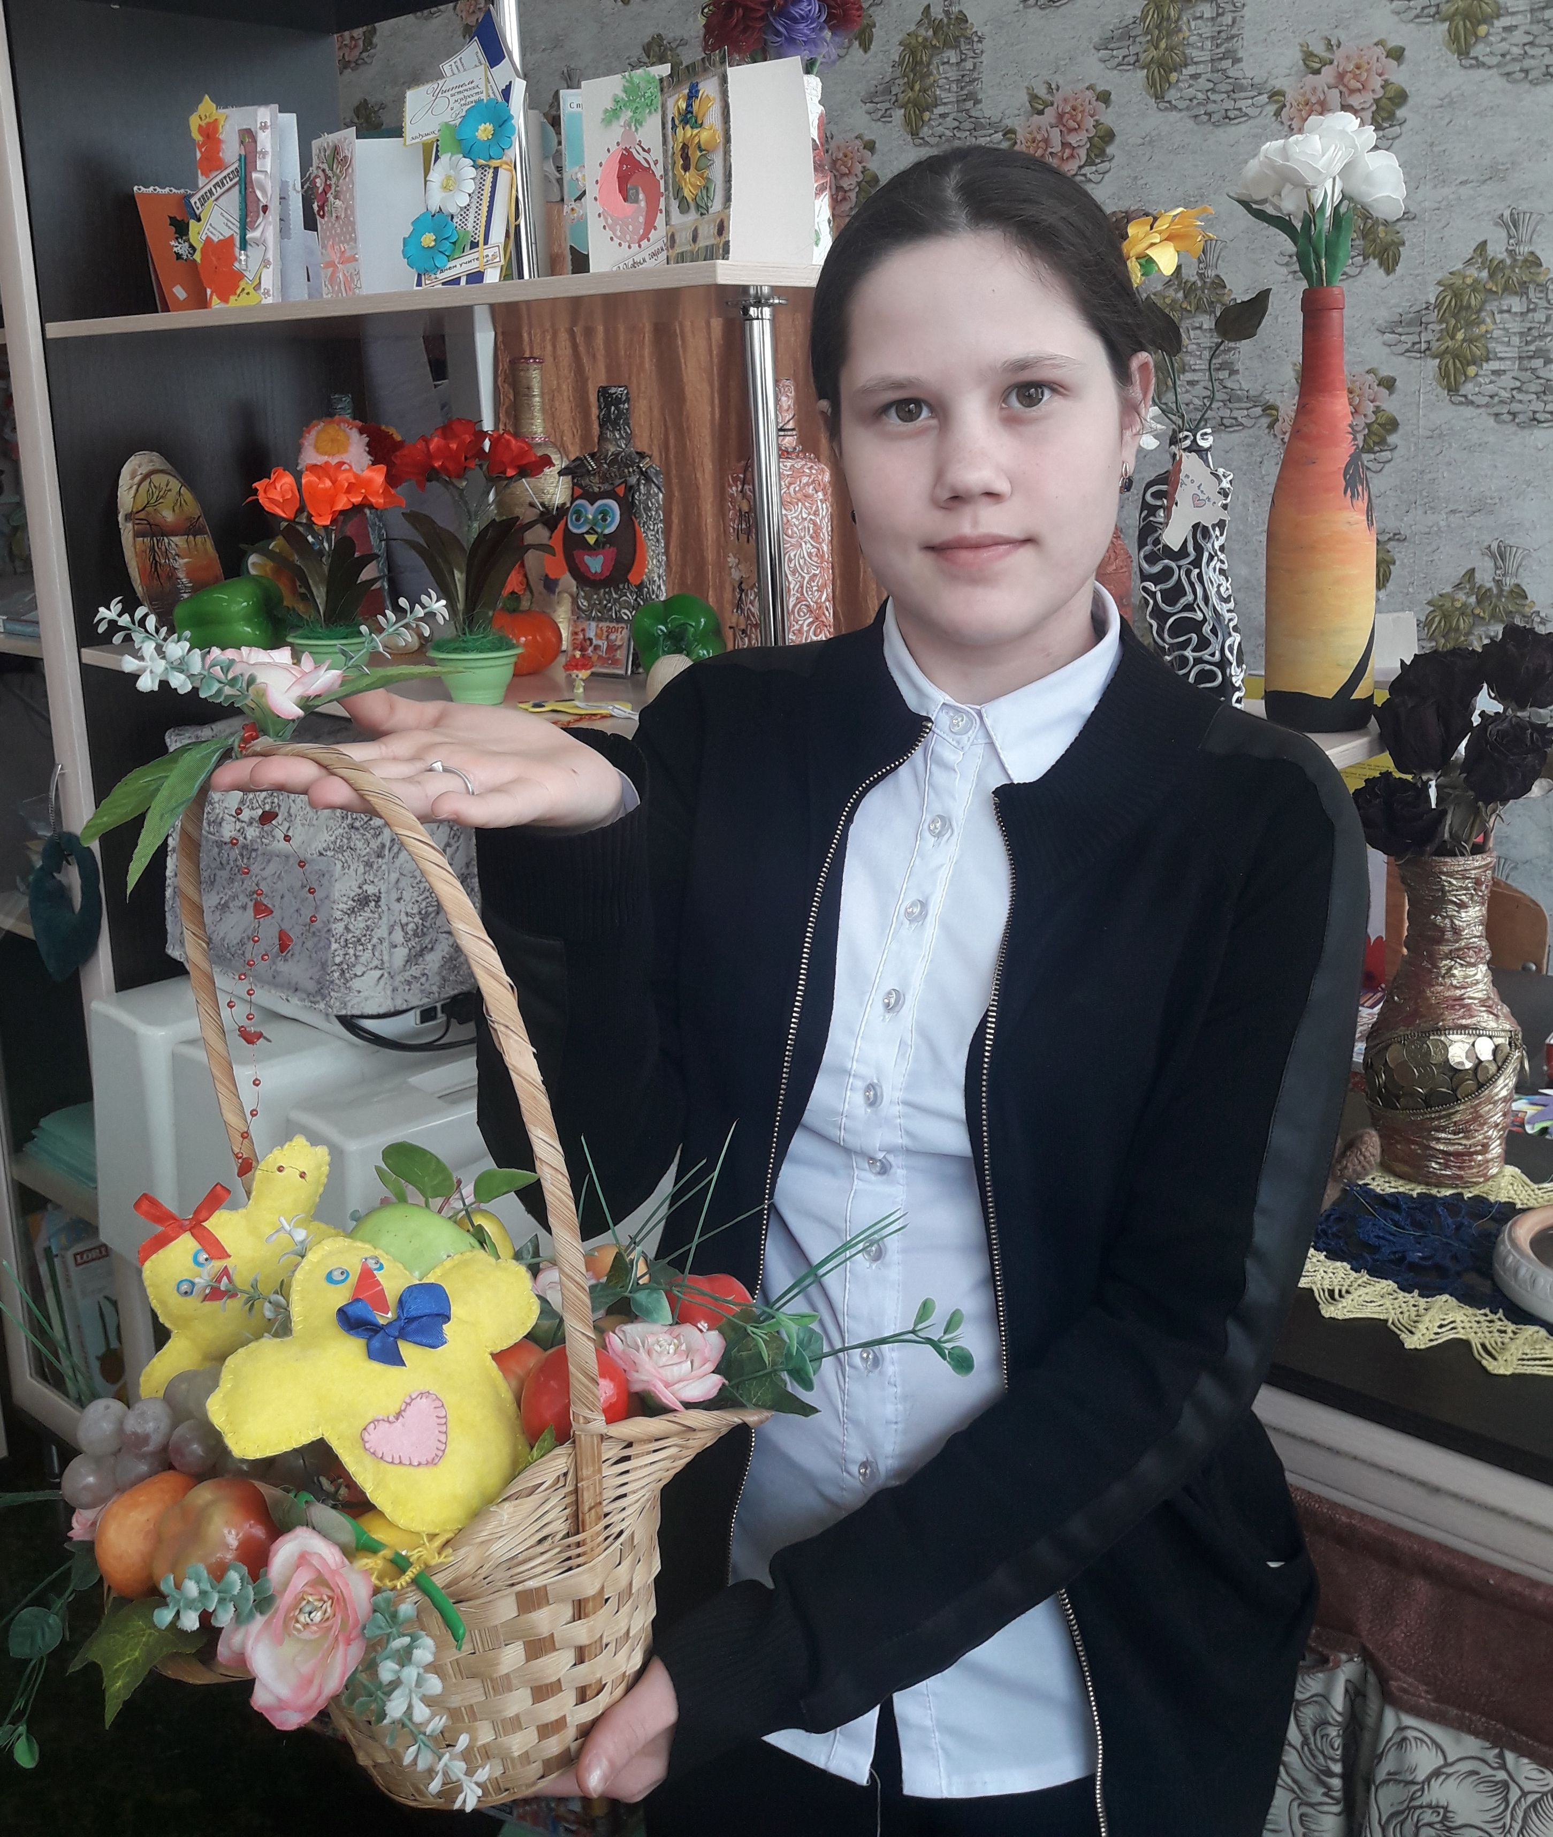
Ангелина Л. 2005 г.р.

По характеру добрая, отзывчивая. Субординацию соблюдает, к взрослым отношение уважительное. На замечания реагирует адекватно. Занимается в кружке "Планета рукоделия". Принимает активное участие в выставках декоративно-прикладного творчества. К обязанностям по группе, дежурству по школе относится добросовестно. Санитарно-гигиенические навыки привиты, любит водные процедуры, следит за своим внешним видом, вещи содержит в порядке.
Возможная форма устройства ребенка: Удочерение, попечительство, приемная семья

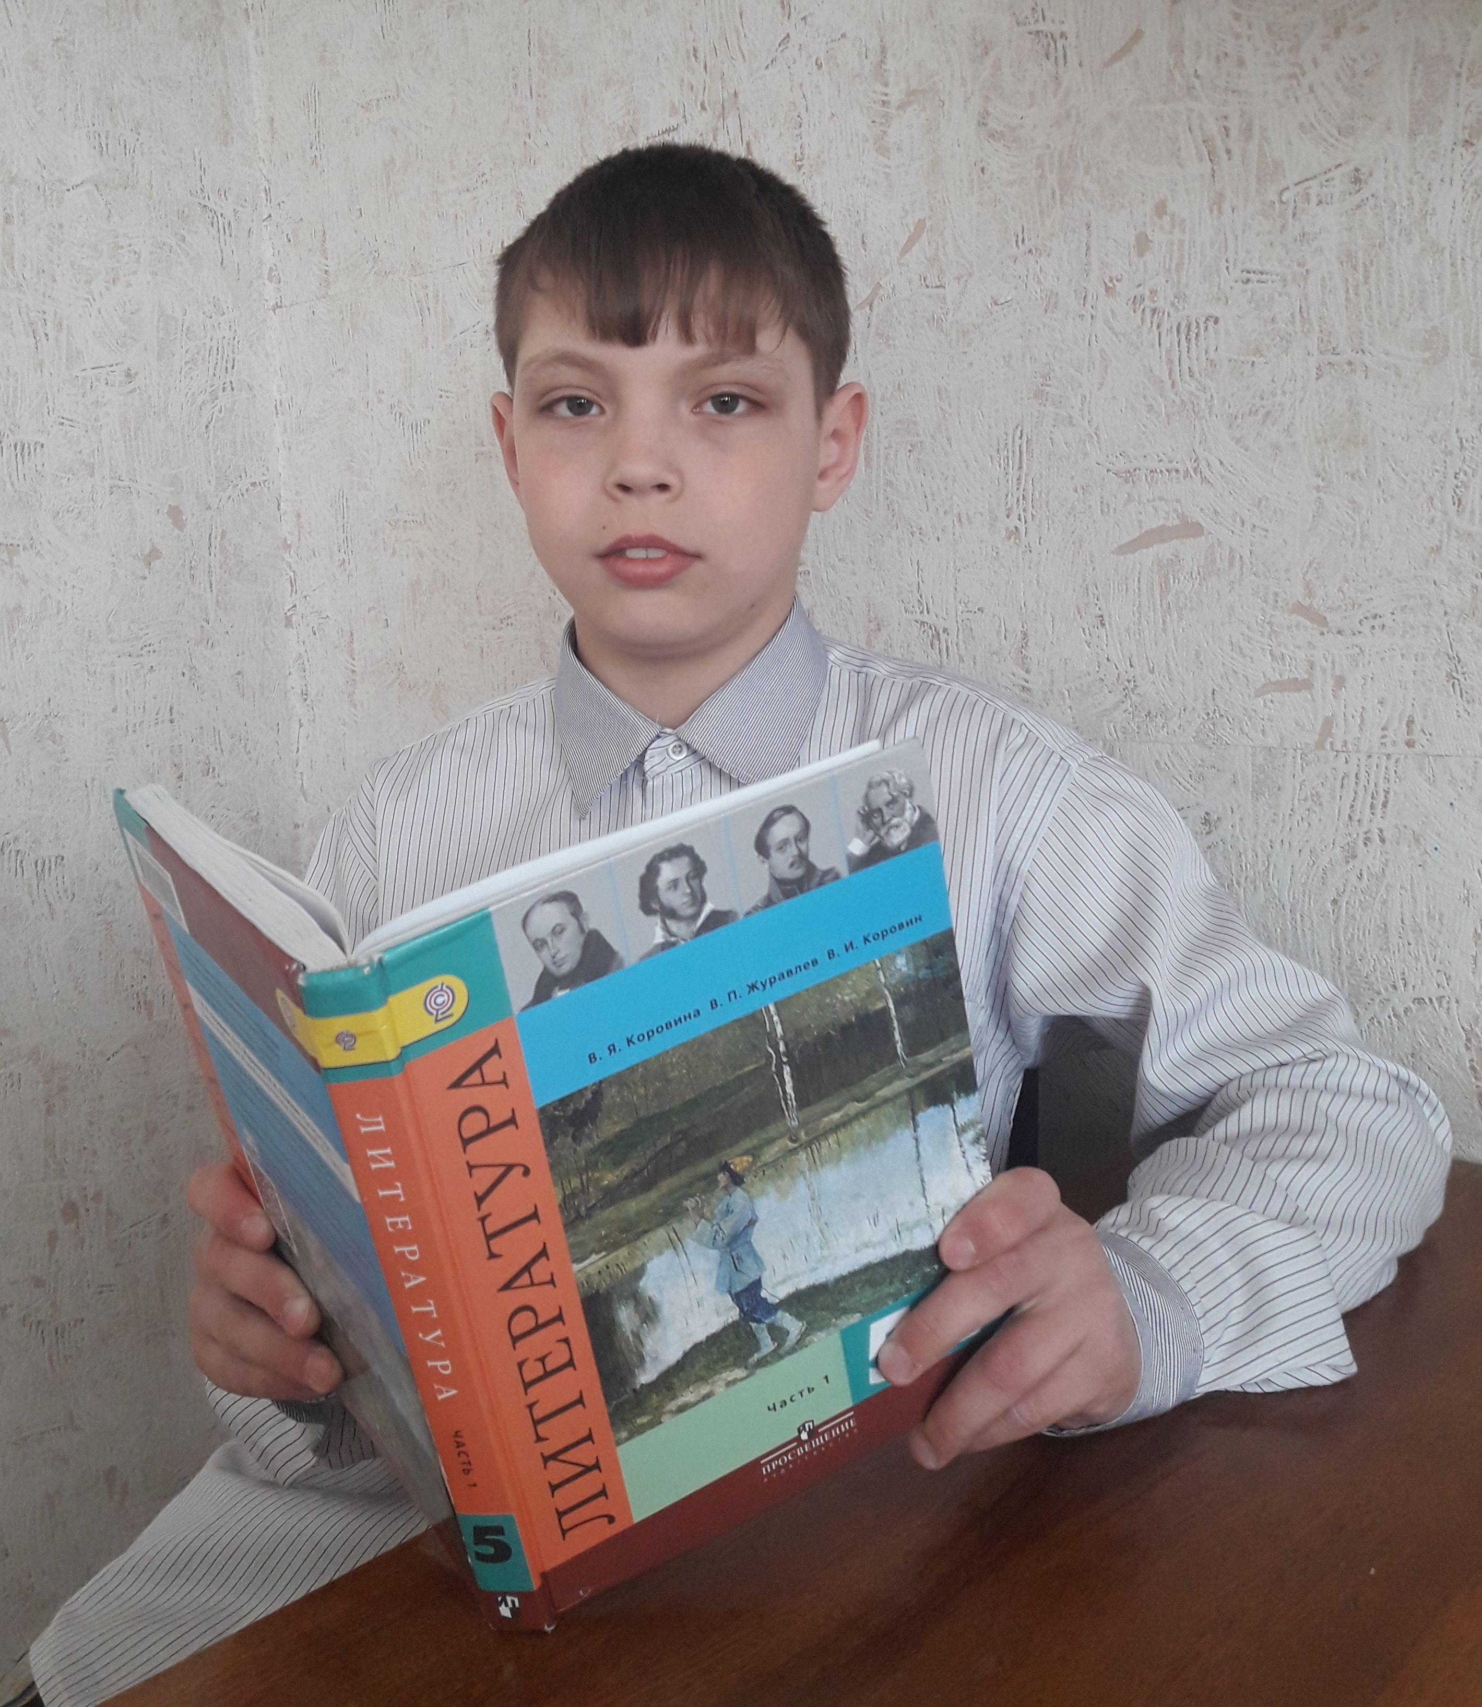
Александр П. 2007 г.р.
Спокойный, уравновешенный, выносливый, активный. Хорошо рисует, принимает участие в конкурсах рисунков. С удовольствием участвует в конкурсах чтецов. Любит разгадывать кроссворды, решать задачи на логику и внимание. Саша трудолюбив. Поручения, связанные с физическим трудом выполняет качественно. Посещает кружки - веселые нотки, дизайн-студия, планета рукоделия. Занимается в спортивных секциях. Ему характерны робость, скромность, простота, мягкость в общении. Саша честный и откровенный умеет признавать свои ошибки исправлять их.
Возможная форма устройства ребенка: Усыновление, опека, приемная семья

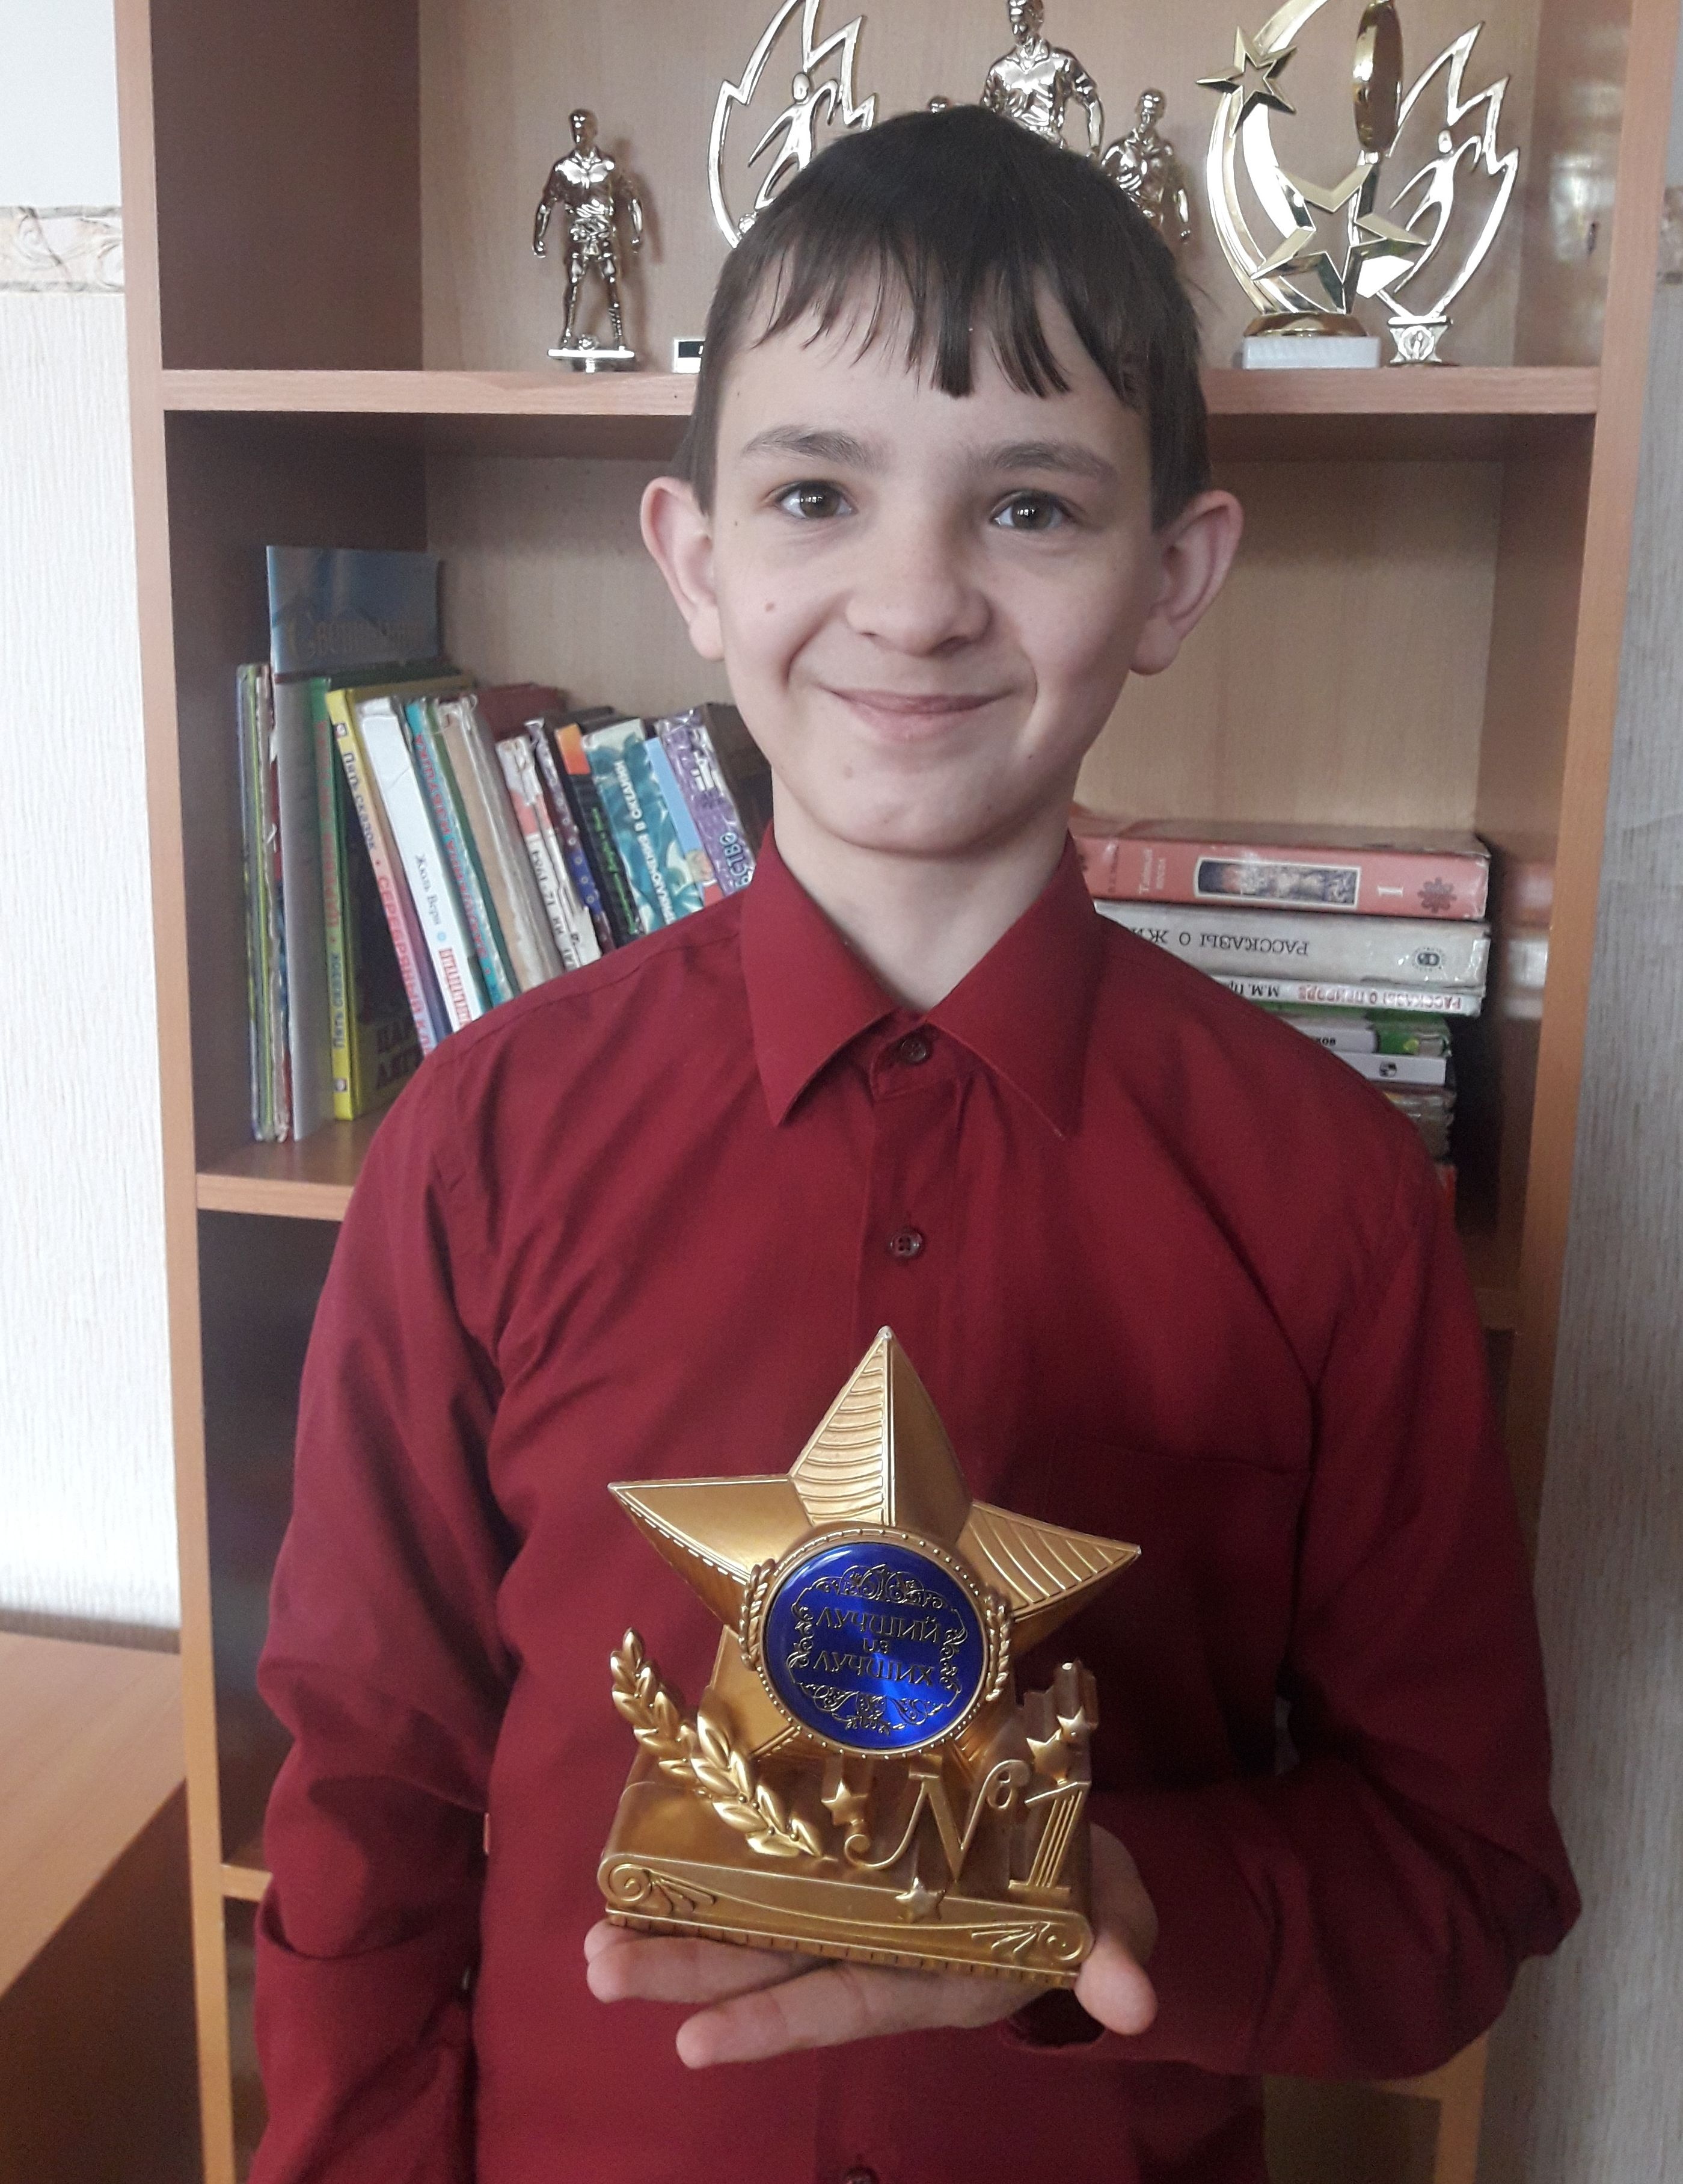
Алексей Р. 2005 г.р.
Алеша очень добродушный и коммуникабельный, мечтательный с ярко-выраженной фантазией. Очень любит общаться со взрослыми, что-то рассказывать, делится новыми впечатлениями и эмоциями. Ребята уважают мальчика за его любознательность и эрудицию. Алексей любит зангиматься ручным трудом, читать книги, вышивать. Неоднократно принимал участие в творческих конкурсах, за что имеет грамоты и дипломы. Очень любит растения, ухаживать за ними, наблюдать. Обожает животных и умеет заботится о них. Алексей хороший помощник взрослым: отзывчивый на просьбы, поручения, предложения.
Возможная форма устройства ребенка: Усыновление, попечительство, приемная семья

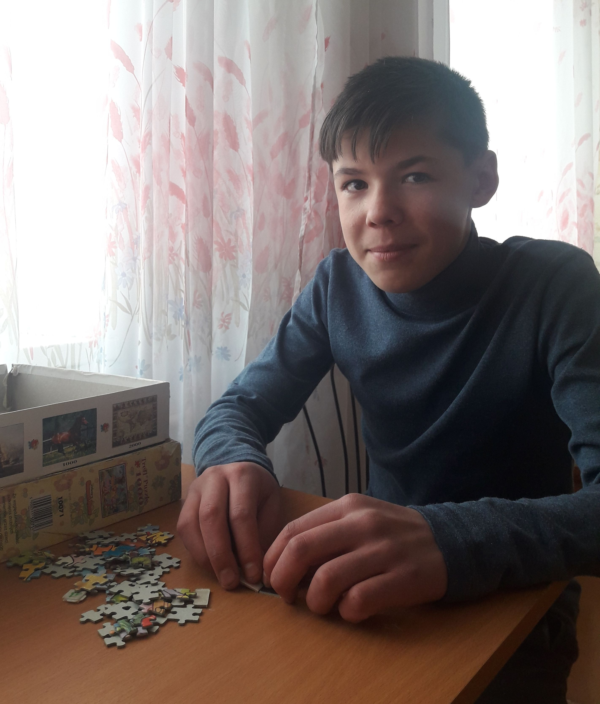
Иван С. 2004 г.р.
По характеру Иван активный, подвижный, доброжелательный, вежливый, веселый мальчик. В своей возрастной группе общается со всеми ребятами. В общении со взрослыми удерживает социальную дистанцию. Прислушивается к мнению старших. Всегда вежлив. Занимается в кружке "Умелец", посещает секцию "Мини-футбол", "Настольный теннис", шашки, шахматы, библиотечный час. Любит животных.
Возможная форма устройства ребенка: Усыновление, попечительство, приемная семья.

